【ご注意】本ハンドアウトは機械翻訳によるものです。正確な内容については英語版を正としてご参照ください。

HyMeKo：構造化システムの表現と学習のための単一ハイパーグラフ基盤
宣言的なハイパーグラフ構造から、構造事前情報に基づく学習へ。
博士セミナー · 加藤研究室 · Csaba Hajdu · 2026年6月

概要
我々が扱う構造化システム（ロボット機構、符号付きの信頼・感情ネットワーク、化学プロセス、ニューラルなデータフロー）は本質的に n 項関係である。これらを二項グラフへ落とし込むと各関係の同一性が失われ、表現は O(|E|·d²) に膨張する。HyMeKo は、表現と学習の双方を担う単一の正準ハイパーグラフ基盤でこれに対処する。すなわち、フレームワークがコンパイルする構造と、モデルが推論する構造が同一になる。宣言的言語は内容ハッシュ付きのハイパーグラフ中間表現（IR）へコンパイルされ、単一のクエリ＋テンプレートエンジンが URDF・SDF・MJCF・SysML v2・PyTorch をビュー間整合性を保って出力し、O(|E|·d) のスター展開はゼロコピーで GPU へ流れる。学習は列挙された符号付きサイクルとウォークにより駆動され、SignedKAN・HSiKAN・Gömb の系列が Kolmogorov–Arnold スプライン活性化で構造を帰納的事前情報へ変える。すべてリーク検査済みの厳格なプロトコルで評価する。

単一基盤、二つの成果
宣言的な .hymeko ソースは、SIMD レキサと LALRPOP パーサを経て、Blake3 内容ハッシュによる同一性を持つ単一の正準ハイパーグラフ IR へコンパイルされる。この単一 IR から、多数のターゲット形式の出力と、構造事前情報に基づく学習スタックへの供給の双方が行われる。
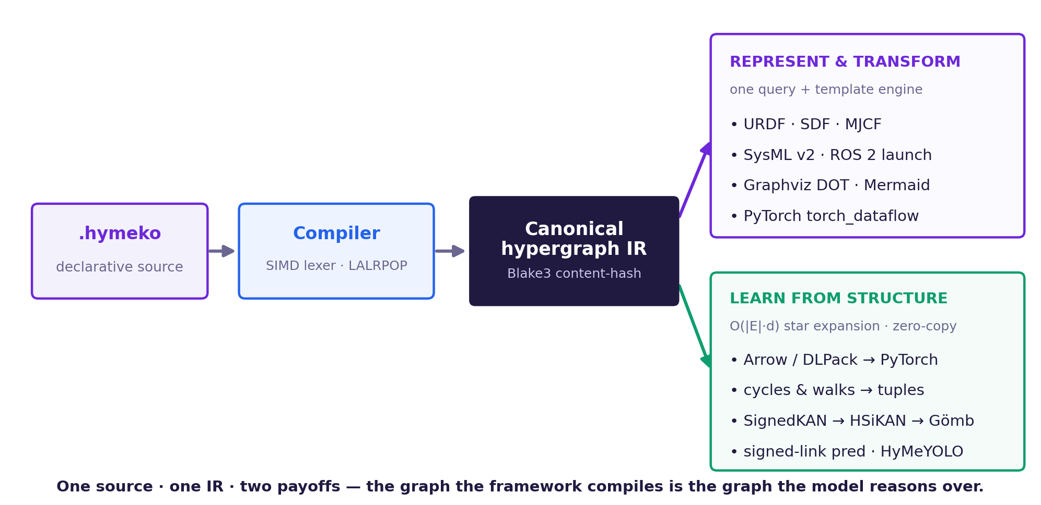
図1 — HyMeKo のワークフロー：単一ソース → 単一の正準 IR → 二つの成果（表現・変換／構造からの学習）。

数学的準備
発表全体で用いる対象の簡潔なまとめ。
- グラフと符号付きグラフ。グラフ G = (V, E) は頂点 V と二項辺 E ⊆ V×V から成る。符号付きグラフはこれに σ: E → {+, −}（信頼／不信、好き／嫌い）を加える。
- ハイパーグラフ（n 項）。ハイパーグラフ H = (V, E) では、各ハイパーエッジ e ∈ E が一度に |e| = k 個の頂点を束ねる（k 項関係）。k = 2 で通常のグラフに戻る。d̄ は平均アリティ。
- 接続行列とスター展開。Levi / Berge 接続は符号付きの頂点×ハイパーエッジ行列 B ∈ {−1, 0, +1} であり、ハイパーエッジごとに 1 つのハブを持つ二部「スター」展開に等しい。サイズは O(|E|·d̄)。
- クリーク展開。各ハイパーエッジをクリークに置き換えると頂点×頂点行列となり、サイズは O(|E|·d̄²) — スター展開が回避する二次の膨張。
- ウォークとサイクル。k-ウォークは長さ k の開いた経路、k-サイクルは閉じた（始点に戻る）経路。サイクルの符号は辺の符号の積であり、構造的バランス（Cartwright–Harary）は欠損辺の符号をそれを通るサイクルから読む。
- Kolmogorov–Arnold 表現。任意の連続関数は f(x₁,…,xₙ) = Σ_q Φ_q( Σ_p ψ_{q,p}(x_p) ) と書ける。KAN は一変数 ψ をスプラインとして学習する。HSiKAN は符号付きサイクル／ウォークのタプル上に学習可能な Catmull–Rom スプラインを置く。
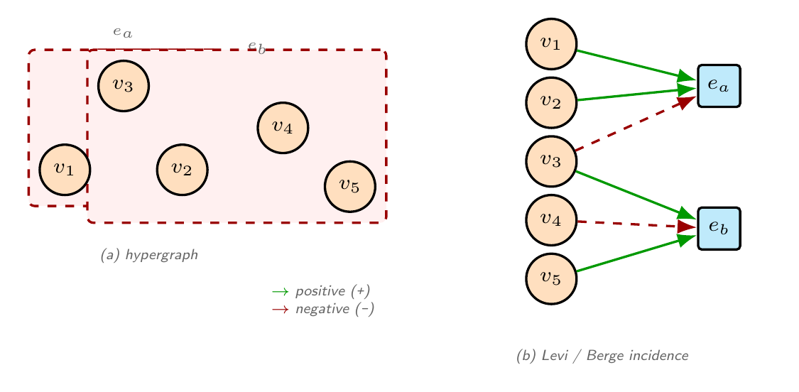
図3 — 符号付きハイパーグラフ（v₁…v₅ 上のハイパーエッジ e_a, e_b）と、その Levi / Berge 接続（スター展開）。緑 +、赤 −。
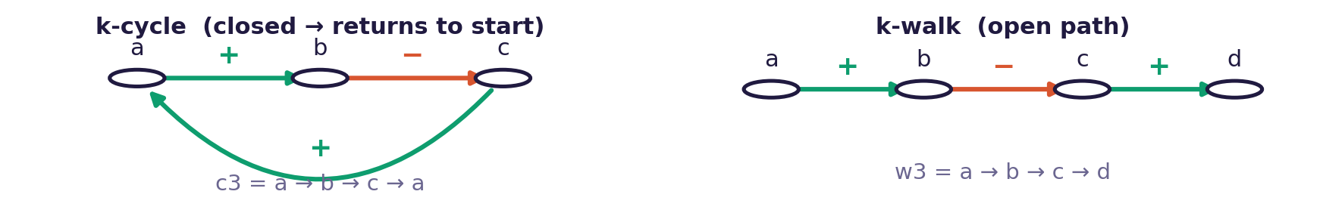
図4 — k-サイクル（閉）と k-ウォーク（開）。サイクルの符号は辺の符号の積。
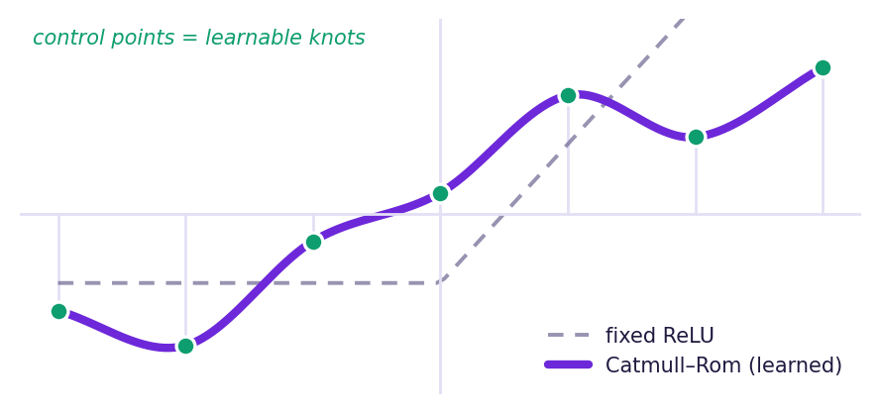
図5 — 学習可能な Catmull–Rom スプライン活性化（固定 ReLU との対比）— KAN の基本要素。

仕組み — パイプライン
- 記述 — 宣言的な .hymeko ソースを書く。ジオメトリ・色・語彙は重複させず参照で再利用する。
- コンパイル — SIMD レキサと LALRPOP パーサが、Blake3 内容ハッシュによる同一性を持つ単一の正準ハイパーグラフ IR を生成する。
- 表現 — 単一のクエリ＋テンプレートエンジンが、その IR から URDF・SDF・MJCF・SysML v2・ROS 2 launch・DOT・Mermaid・PyTorch をビュー間整合で出力する。
- ストリーム — O(|E|·d) のスター展開を PyTorch へゼロコピー（Iceoryx2 / Arrow / DLPack）。トポロジハッシュのゲート（<100µs）が構造と重みを分離する。
- 列挙 — 訓練エッジ上の符号付き k-サイクルと k-ウォークが構造タプル（c3・c4・c5・w2・w3）になる。
- 学習 — SignedKAN → HSiKAN → Gömb（Clifford-FIR → HSiKAN-CR → CPML）。学習可能な Catmull–Rom スプライン、エッジごとの CR ハイウェイ（edge_cr）、四元数符号アテンションを用いる。
- 監査 — リーク検査済みの厳格なプロトコル：サイクルプールはテストエッジの符号を見ない。ラベルシャッフルで偶然（0.540）まで低下、5シード対応差。
HyMeKo はハイパーグラフを第一級の対象として扱う。1 本のハイパーエッジが複数の頂点を同時に束ねるため、n 項関係はその同一性を保つ（クリーク膨張がない）。
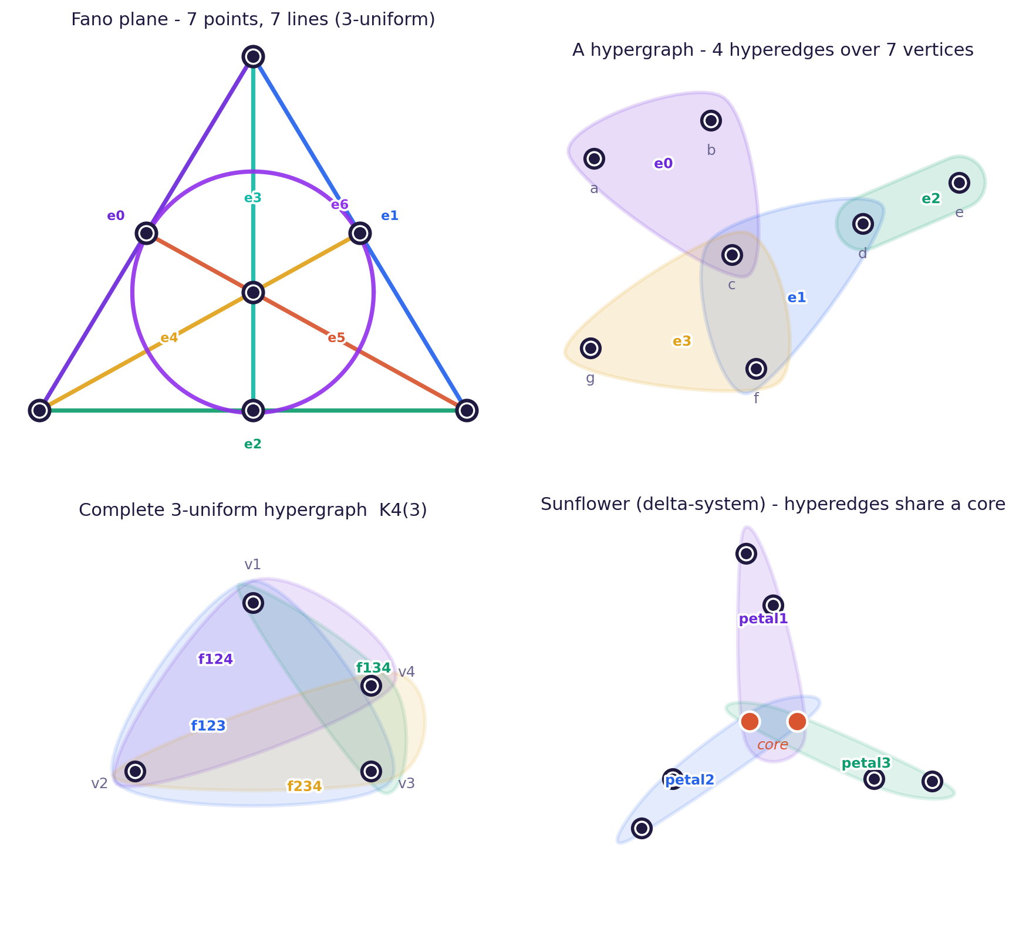
図2 — 代表的なハイパーグラフ：頂点（•）と、色付き集合で表したハイパーエッジ（Fano 平面、一般のハイパーグラフ、K₄⁽³⁾、ひまわり）。各々 .hymeko フィクスチャで、エッジラベルはソースに対応。

第 I 部 — フレームワーク
- 参照による再利用を備えた宣言的 DSL：ジオメトリ（と色）を一度だけ定義し、visual と collision の両方から参照。運動学の語彙はインライン展開せず一度だけインポート。
- Blake3 内容ハッシュによる同一性を持つ正準ハイパーグラフ IR — 同型な記述は単一の構造的フィンガープリントを共有。
- 単一のクエリ＋テンプレートエンジンが URDF・SDF・MJCF・SysML v2・ROS 2 launch・DOT・Mermaid・PyTorch を出力。ビュー間で整合し、ターゲットごとの再コンパイルは不要。
- Iceoryx2 / Arrow / DLPack による PyTorch へのゼロコピー連携。トポロジハッシュのゲート（<100µs）が構造と重みを分離。
材料化 | 非ゼロ要素 | 抽出時間
スター — O(|E|·d) | 1,498 | 79.7 ms
クリーク — O(|E|·d²) | 10,991 | 496 ms
表1 — 同一の 50ノード / 50エッジ / 密度0.30 のハイパーグラフでのスター対クリーク材料化。
運動学構造 | HyMeKo | URDF | MuJoCo
2-joint connection | 71 | 164 | 91
SCARA | 101 | 252 | 129
6-DoF arm (kinematics) | 2,779 | 5,088 | 1,733
表2 — 同一ロボットのソース文字数。HyMeKo はジオメトリ／色を参照で再利用し、URDF は visual と collision を重複記述。完全な 6-DoF＋制御：単一 .hymeko ファイル（6,134）対 ROS/Gazebo バンドル（約4ファイルで約10k）。

第 II 部 — 構造からの学習
- 列挙された符号付き k-サイクルと k-ウォークが帰納的特徴（タプル）になる。例 — k-サイクル（閉）：c3 = a→⁺b→⁻c→⁺a、c4 = a→⁺b→⁻c→⁺d→⁻a；k-ウォーク（開）：w2 = a→⁺b→⁻c、w3 = a→⁺b→⁻c→⁺d。
- SignedKAN → HSiKAN → Gömb の系列は固定活性化を学習可能な Kolmogorov–Arnold（Catmull–Rom）スプラインで置換。HSiKAN はアリティ混合器、エッジごとの Catmull–Rom ハイウェイ（edge_cr）、四元数符号アテンションを追加。
- Gömb は厳格な三シェルのカスケード — Clifford-FIR（四元数／多元数の符号付きフィルタ）→ HSiKAN-CR → CPML（サイクルプール・メッセージ層）— で、サイクルプールは訓練エッジのみで列挙する。
- 視覚向け変種は Forman–Ricci 曲率と Hodge 分解（∂²=0、1次ホモロジー、離散リッチフロー）を伴う Clifford-FIR / 四元数機構を追加。
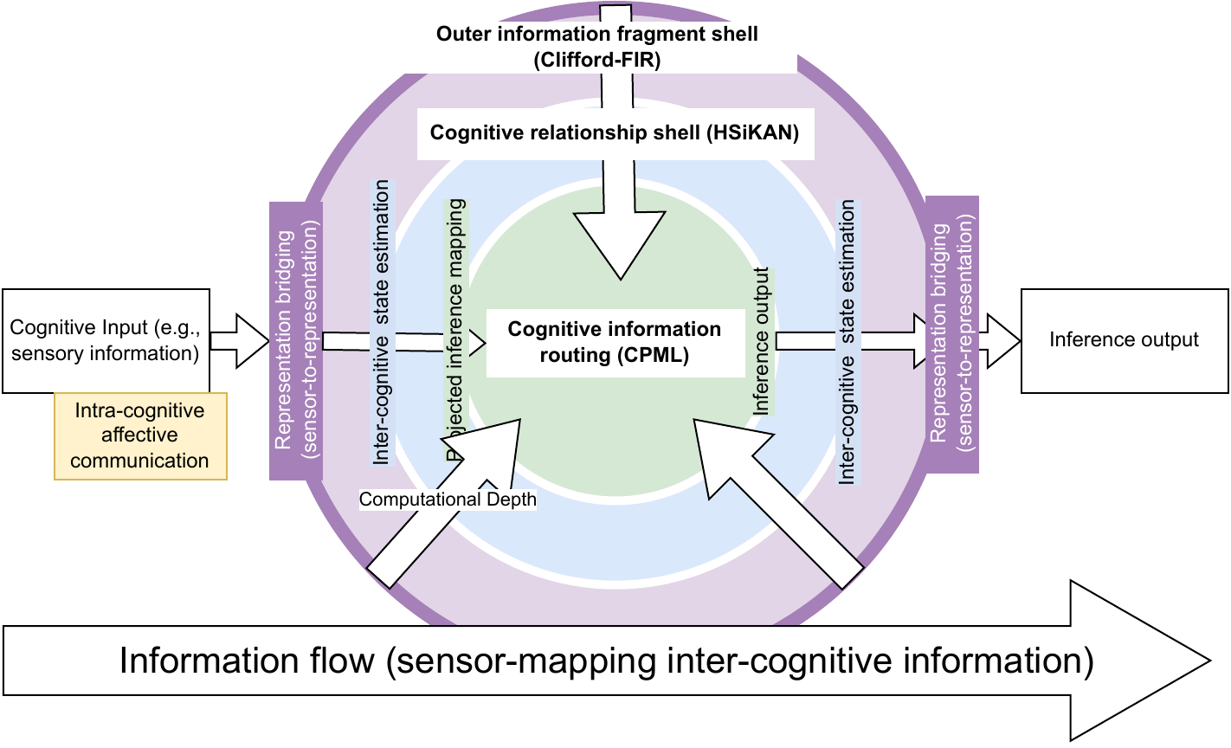
図3 — Gömb の構造事前情報カスケード（Clifford-FIR → HSiKAN-CR → CPML）。

主な結果（誠実な提示）
- 低コスト（パラメータ約 1/4）で競争力があり一部最先端、Epinions では真に優位 — 一律の SOTA 主張ではない。（transductive 慣行では調整済み構成が Bitcoin で 0.996 / 0.993。）
- 効率：約 30k パラメータ。強みはパラメータあたり精度。系列内の順伝播差（h4 対 h16、同一デバイス）は CPU 約 3.5 倍、CUDA 約 1 倍。
- 転移：HyMeYOLO は mAP50 ≈ 0.90（ReLU バックボーンと統計的に同等）— ベンチマーク勝利ではなくハイパーグラフ畳み込みの一手法。運動学はトポロジのみから約 5cm で復元。
- 方法論：ラベルシャッフルによるリーク診断（Gömb → 0.540 = 偶然）、5シード対応差、全数値がディスク上の成果物に対応。
データセット | Gömb-strict（本研究） | SGCN | SiGAT
Bitcoin-α | 0.897 | 0.929 | 0.903
Bitcoin-OTC | 0.915 | 0.942 | 0.932
Slashdot | 0.902 | 0.919 | —
Epinions | 0.943 (FT 0.953) | — | ≈0.95
表3 — 符号付きグラフのリンク予測、ホールドアウトtest ROC-AUC（5シード、Gömb-strict）。ベースラインは公表値。

新しい結果 — Cayley ローター埋め込み（2026-06-16）
パラメータ一定・帰納的・リークのない埋め込み：各項目の埋め込みは、球面上の一つの共有基準ベクトルを（Cayley 写像による Clifford ローターで）学習回転したものであり、ノードごとの参照表を持たない。パラメータが増大するベースライン（DADSGNN）に対し約 9〜16 倍少ないパラメータで同等の性能を示し、ラベルシャッフルでは偶然（約 0.50）まで低下する。
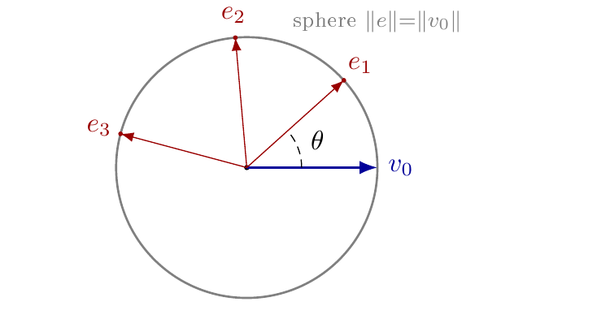
図5 — ローター埋め込み：各項目は球面上の一つの基準ベクトルの回転で、角度が類似度。
データセット | Rotor AUROC | Rotor パラメータ | DADSGNN AUROC | DADSGNN パラメータ
Bitcoin-α | 0.867 ± 0.011 | 15.8k | 0.860 ± 0.011 | 142k
Bitcoin-OTC | 0.894 ± 0.006 | 15.8k | 0.880 ± 0.007 | 209k
wiki_elec | 0.885 ± 0.002 | 15.8k | 0.896 ± 0.007 | 249k
表4 — 符号付きリンク予測のtest ROC-AUC、5シード。ローターはパラメータ一定、ベースラインは増大。出典：reports/rotor_multiseed_20260616.jsonl。

貢献
- 正準ハイパーグラフ基盤 — DSL と内容ハッシュ付き IR。単一ソースから多数のターゲットへ。
- 構造事前情報に基づく学習系列 — 帰納的特徴としてのサイクルとウォーク（SignedKAN / HSiKAN / Gömb）、厳格なリーク検査つき。同一の IR が工学的変換と学習基盤の双方を担う。
共著者：László Környei、Katalin Kovács、Ádám Csapó 他。

連絡先
Csaba Hajdu · 加藤研究室。 コードとドキュメント： github.com/kyberszittya/hymeko_framework_rust

